аНАЦІОНАЛЬНИЙ ТЕХНІЧНИЙ УНІВЕРСИТЕТ УКРАЇНИ
“КИЇВСЬКИЙ ПОЛІТЕХНІЧНИЙ ІНСТИТУТ імені ІГОРЯ СІКОРСЬКОГО”
ФАКУЛЬТЕТ ІНФОРМАТИКИ ТА ОБЧИСЛЮВАЛЬНОЇ ТЕХНІКИ

Кафедра інформатики та програмної інженерії

Звіт до лабораторної роботи №4

з курсу

«Машине навчання»

студента 2 курсу
групи ІТ-02
Макарова Іллі Сергійовича

Викладач:
Оніщенко В.

Київ – 2022

Тема: класифікація, регресія і кластеризація з використанням бібліотеки scikit-learn

Виконання:

Итак, у задания было две части. Первая, на 3 балла, где нужно было просто переписать уже готовый код и запустить его. И вторая, более интересная, где нужно было выполнить класификацию объектов тремя моделями, и посмотреть что получилось.

Для начала я вставлю скрины задания на 3 балла, особено комментировать не буду, так как вряд-ли там что то можно добавить. Далле же буде вторая часть работы, уже с моими комментариями.

ПЕРВАЯ ЧАСТЬ

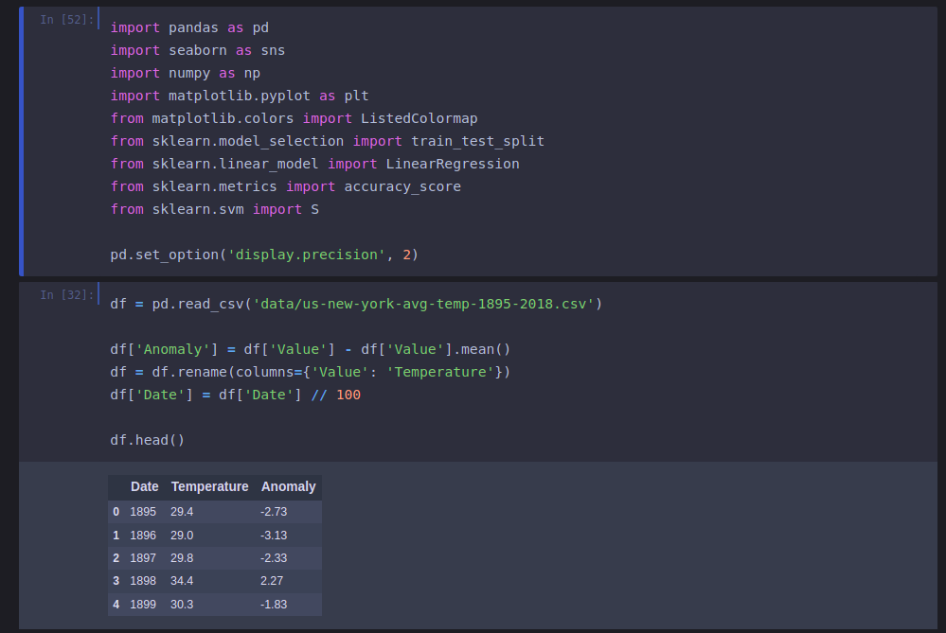

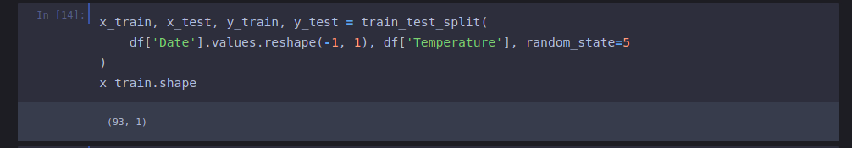

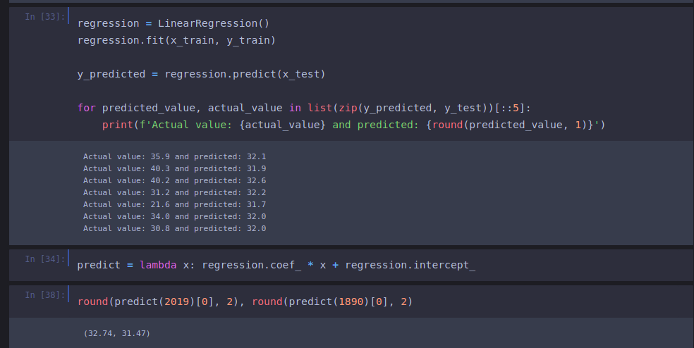

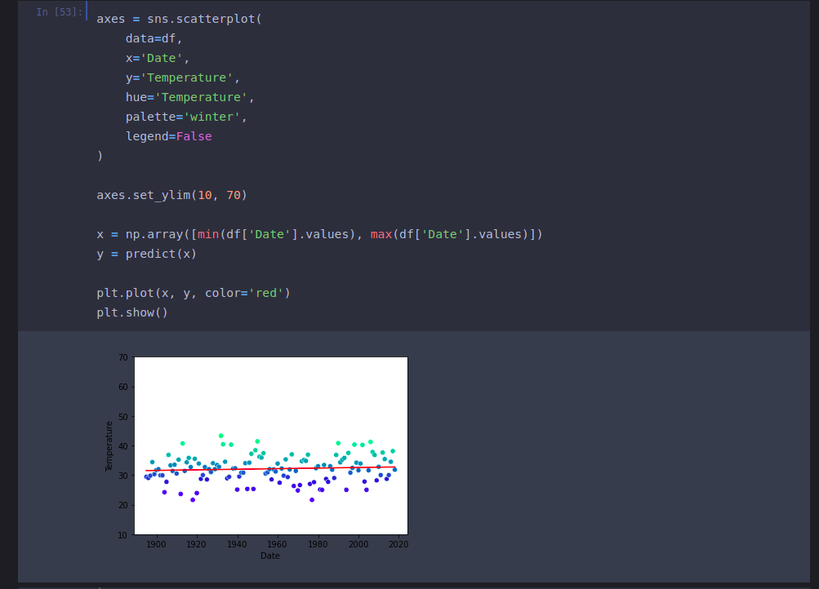

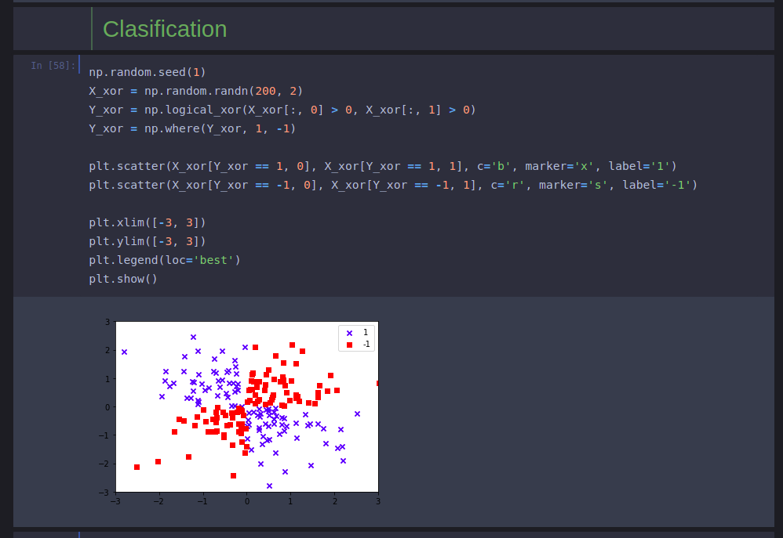

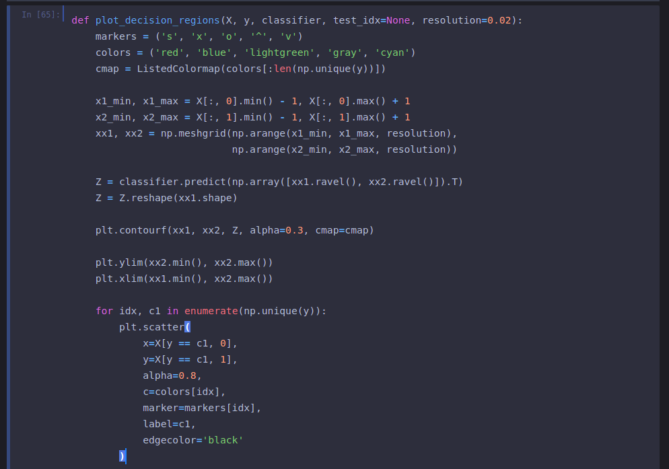

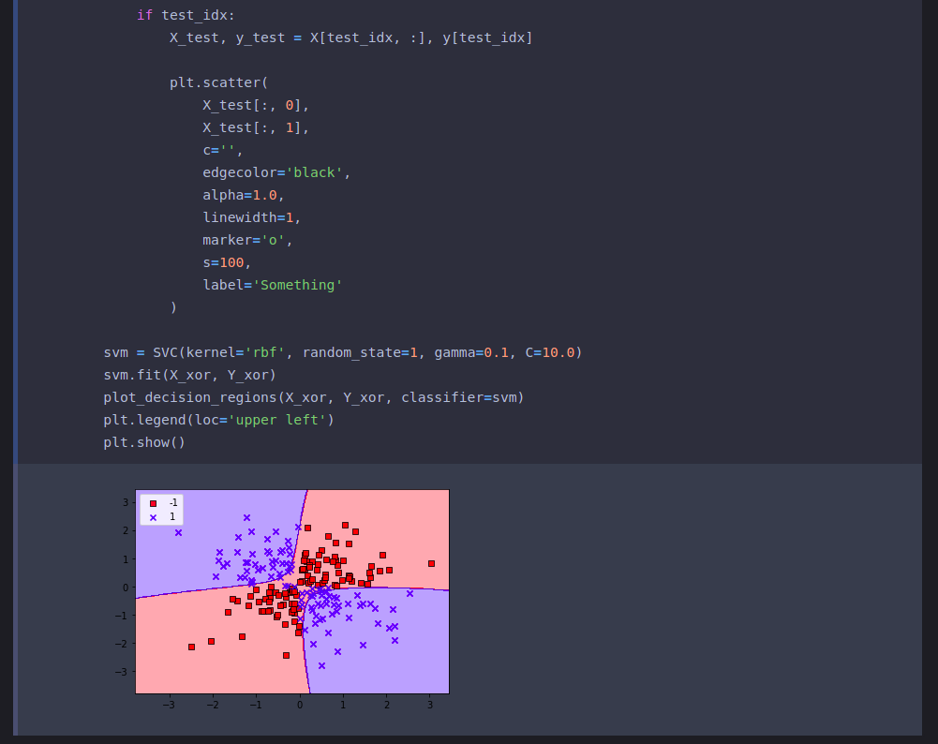

ЧАСТЬ ВТОРАЯ

Ну а теперь часть вторая, уже более интересно.

В качестве датасета для класификации я выбрал класический датасет ирисов. Кароче цветочки будем класифицировать.

Итак, импортируем все что нам понадобиться, и скачиваем датасет

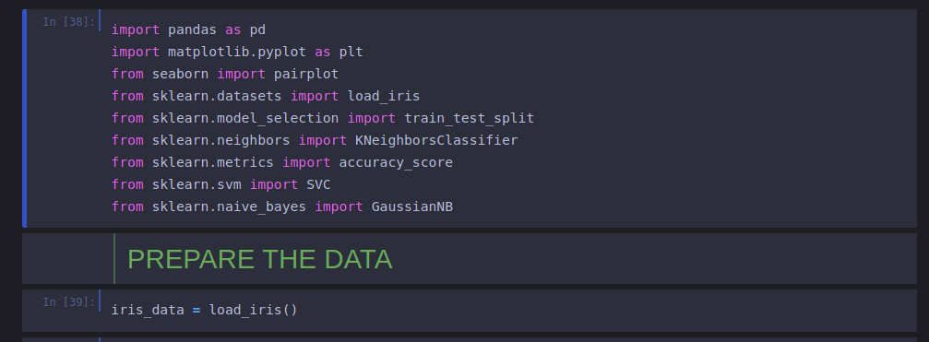

Такс, теперь визуализируем данные:
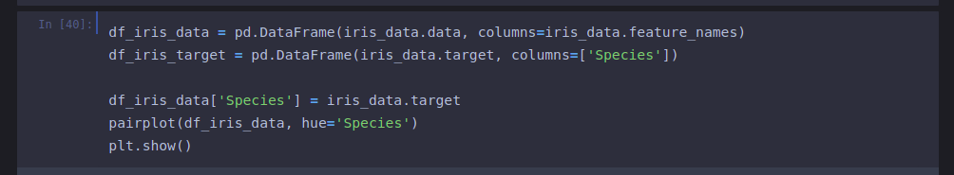
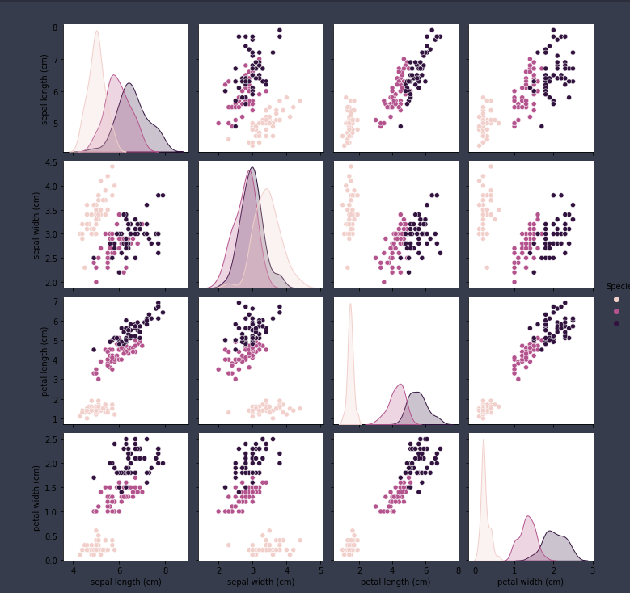

Разобъем данные на тесторые и тренировочные:

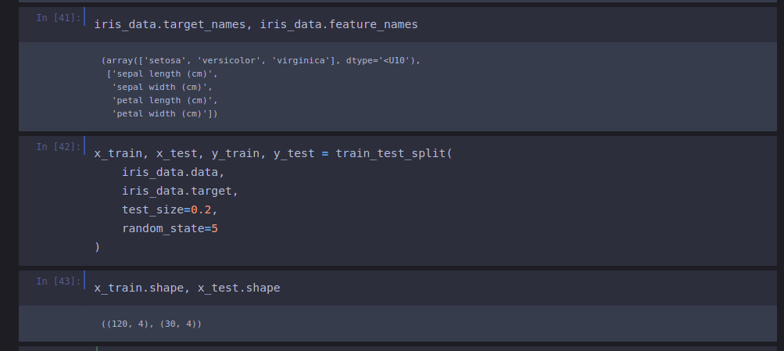

Ну и дело за малым, создаем три модели, и сравниваем их точность

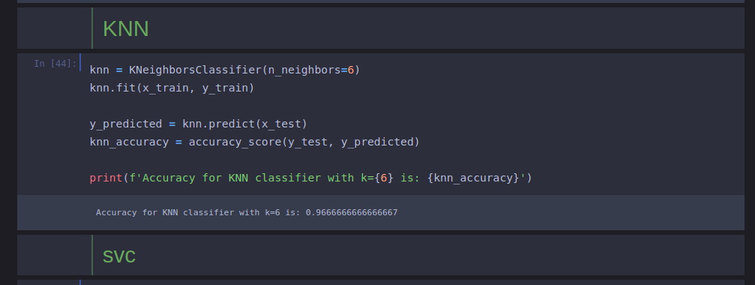
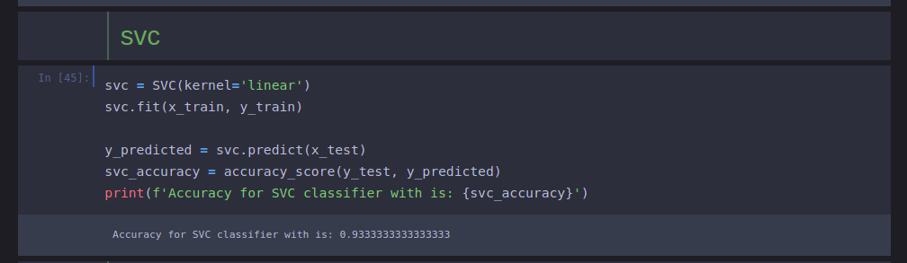

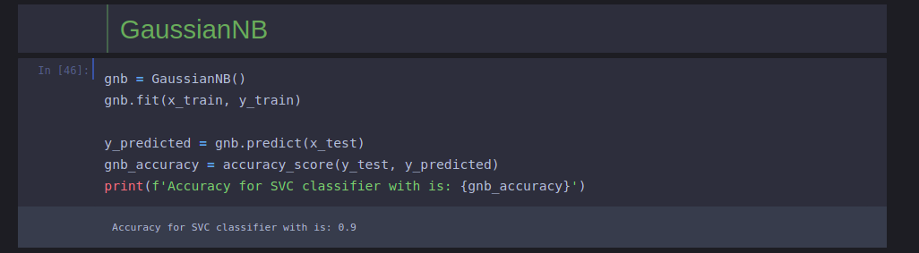

Итого KNN показал себя лучше всех :)

В заключение могу сказать, что работа была довольно не плохой, я познакомился с тремя популярными алгоритмами класификации, не много потыкал их создание, и тестирование качества модели.

